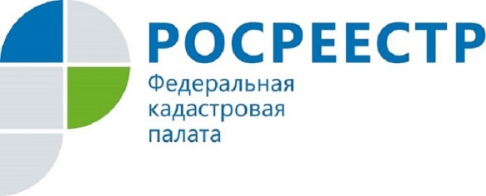
Особенности кадастрового учета преобразованных объектов недвижимости

Кадастровая палата по Курской области советует, что делать, если возникла необходимость образования новых объектов недвижимости из одного или нескольких уже существующих объектов недвижимости?
В данном случае необходимо обратиться в орган регистрации либо через портал Росреестра либо через офисы МФЦ с одним заявлением о кадастровом учете, в котором будут указаны все образуемые объекты недвижимости, и необходимыми для их кадастрового учета документами. При отсутствии оснований для принятия отрицательного решения, постановка на учет всех образуемых объектов недвижимости будет осуществлена одновременно с регистрацией прав.
При этом, учет изменений либо снятие с учета преобразуемых (исходных) объектов недвижимости осуществляется без отдельного заявления одновременно с постановкой на кадастровый учет и регистрацией прав на все образованные земельные участки.
Аналогичная ситуация сложилась и с объектами незавершенного строительства. Снятие с кадастрового учета объекта незавершенного строительства и регистрация прекращения прав на этот объект, если кадастровый учет и регистрация прав в отношении объекта незавершенного строительства были осуществлены ранее, осуществляются одновременно с кадастровым учетом созданных в результате завершения строительства этого объекта здания, сооружения или всех помещений в них и регистрацией прав на них.
Таким образом, предоставление отдельного заявления на снятие с учета объекта незавершенного строительства при осуществлении кадастрового учета и регистрации прав на объекты, образованные в результате завершения строительства, не требуется.

